Домашнее задание от 28.09.19. Для всех групп
- Продолжайте играть в муз. игру «Вопрос-ответ». Вопросы следующие:
- Что такое музыкальный звук?
- Сколько регистров на клавиатуре?
- Какие регистры вы знаете?
- Что такое октава (на клавиатуре)?
- Сколько октав на клавиатуре? (7 полных и одна неполная ~ 8)
- Где находится нота До на клавиатуре?
- Где находится нота Ре на клавиатуре?
- Где находится нота Ми на клавиатуре?
- Где находится первая октава?
- На какой линеечке пишется скрипичный ключ на нотном стане?
- Какое есть второе «имя» у скрипичного ключа? (Ключ Соль)
- Где находится нота До первой октавы на нотном стане?
- Где находится нота Ре первой октавы на нотном стане?
- Где находится нота Ми первой октавы на н. с.?
- Что такое длительность?
- Какие длительности вы знаете? (названия, а не ритмослоги, т.е. ответ — четверть и восьмая)
- Какими ритмослогами озвучивается каждая длительность? (нужно, чтобы ребёнок пропел с хлопком)
*Уважаемые родители, огромная просьба добиваться того, чтобы ваш ребёнок уверенно и правильно отвечал на эти вопросы! Это показатель знания. Если сейчас запустите или начнете отставать, дальше вам будет гораздо сложнее, и есть риск освоить очень мало. Чем больше знаете, тем больше вероятность, что будет легче во всем остальном обучении в музыкальной школе.
- Нота Фа на клавиатуре
Запоминаем её расположение и играем по всей клавиатуре, произнося название вслух: нота Фа находится слева от трёх чёрных клавиш.
- Практическое задание с длительностями
Под длительности, написанные в приложении, придумайте и воспроизведите с хлопками 3-4 подходящих слова (существительные).
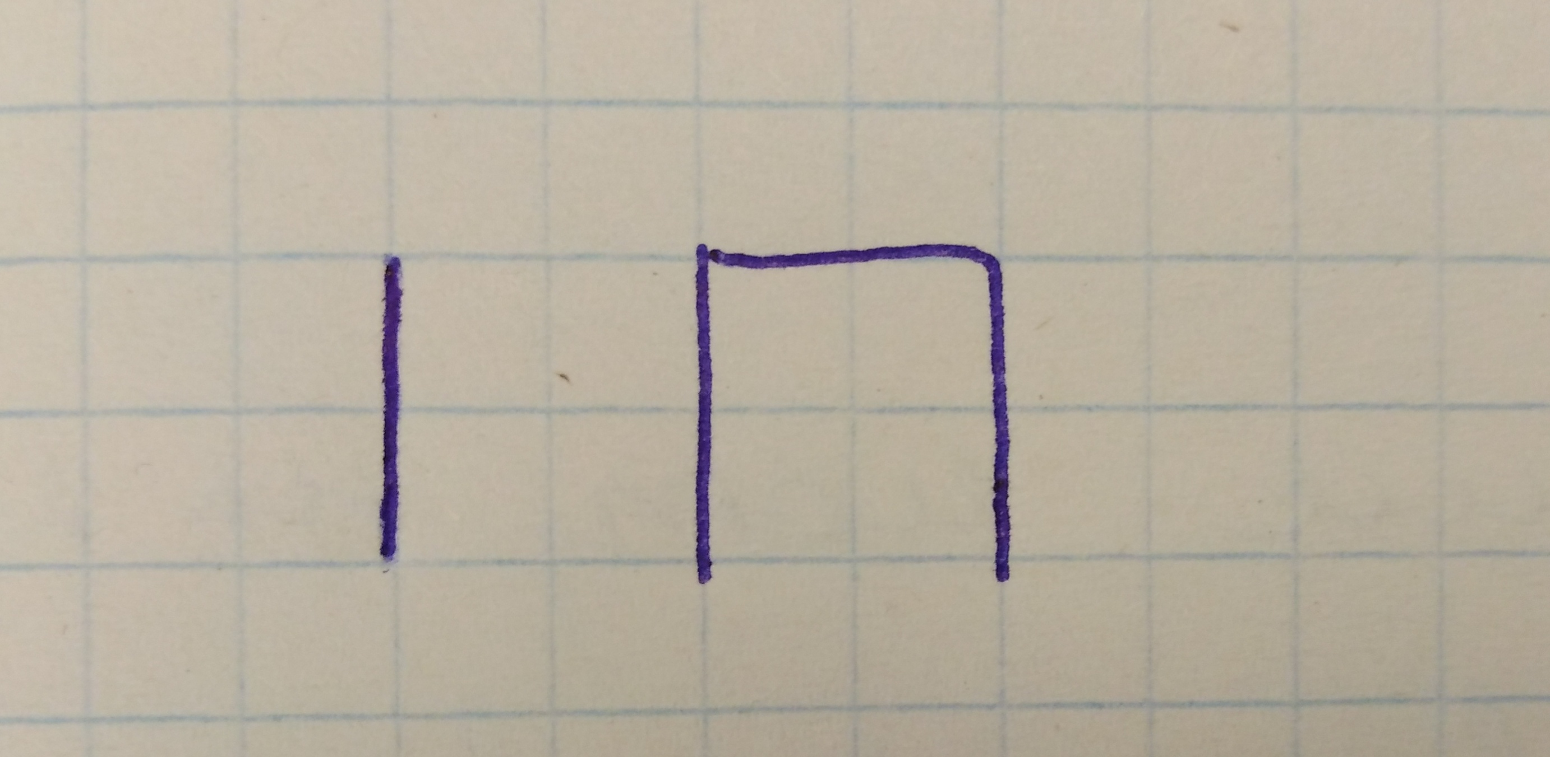Уточнение: количество слогов = количеству хлопков (кол-во длительностей). Подберите слова так, чтобы естественное звучание слова подходило к заданным длительностям. Например: МА - моч - ка, КО - шеч - ка, БА - боч - ка и т. д.
Например, слова: па - ра - ВОЗ, пе - ше - ХОД под эти длительности уже не подойдут. Значит, их не надо пока использовать.
- Практика на инструменте
Играйте песенку «Колобок», «Котя-Коток» на нотах До, Ре, Ми, Фа первой октавы, в ритме, синхронно со словами (ритм см. прошлое дз).

